### 课时38课时精练

下图示意1954～2018年新疆雪灾受损等级空间分布。据此完成1～2题。

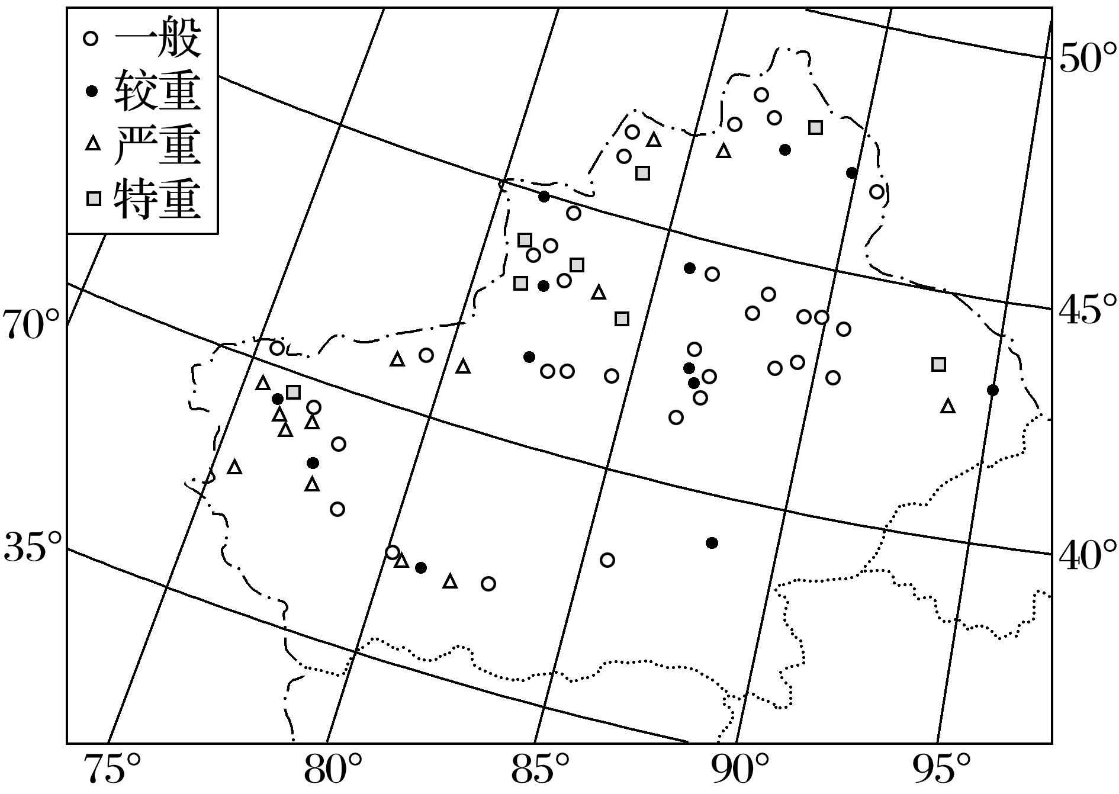

1．新疆雪灾(　　)

A．北疆重于南疆 B．城市重于乡村

C．山上重于山下 D．东部重于西部

2．新疆伊犁谷地是受雪灾影响最大的地区，其主要原因是(　　)

A．距海近，降雪多 B．纬度高，气温低

C．建筑物质量差 D．农作物面积大

答案　1.A　2.D

解析　第1题，灾情的轻重程度取决于自然灾害的强度和受灾地区的经济发达程度。新疆水汽来源主要是大西洋，水汽从西部山口进入新疆，向东移动，所以北疆西部降雪频率高、强度大，因此新疆雪灾北疆重于南疆，西部重于东部，A正确，D错误。雪灾对农业危害大，因此乡村灾情重于城市，B错误。新疆聚落主要分布在山麓绿洲上，因此山下重于山上，C错误。第2题，伊犁谷地深居内陆，远离海洋，A错误。伊犁谷地位于新疆中西部，纬度低于准噶尔盆地、阿尔泰山区，B错误。与其他地区相比，伊犁谷地建筑物质量不会太差，C错误。伊犁谷地降水丰富，是主要的农耕区，农作物种植面积大，故雪灾损失也大，D正确。

读“长江流域1949年以来发生洪涝的次数图”，完成3～5题。

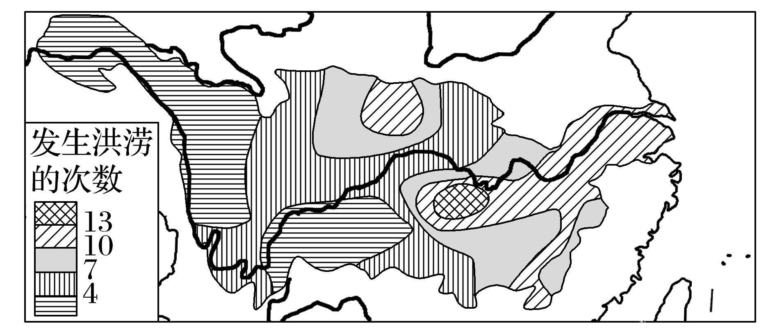

3．影响长江流域发生洪涝次数最多区域与最少区域差异的主要因素是(　　)

A．地形、地势差异 B．距海远近不同

C．人口和城市多少 D．经济发展水平

4．在长江中下游的自然灾害中，与洪涝均属于最常见自然灾害的是(　　)

A．泥石流 B．地震

C．干旱 D．火山爆发

5．治理长江中下游地区洪涝灾害有效的方法有(　　)

①大量兴建污水处理厂　②退耕还湖　③中上游修建水利工程　④陡坡修梯田

A．①② B．②③ C．③④ D．①④

答案　3.A　4.C　5.B

解析　第3题，据图可知，长江流域上游的青藏高原地区和横断山区发生洪涝次数最少，主要受地势落差大的影响。长江流域发生洪涝次数最多的区域是洞庭湖平原，由于地势低平，区域汇水量大，泥沙淤积，围湖造田等，导致洪涝灾害增多。故选A。第4题，长江中下游地区地处季风气候区，季风的不稳定性导致旱涝灾害多发。故选C。第5题，在长江中上游修建水利枢纽工程(如三峡工程)可以在河流汛期时蓄积洪水，明显减轻中下游地区的洪涝灾害，同时湖泊周边退耕还湖，恢复湖泊的调蓄功能，也可有效减轻洪涝灾害。故选B。

中国气象局介绍，截至2020年7月29日，上一个台风“鹦鹉”生成后，西北太平洋和南海已经沉寂了超过40天，目前预计7月底之前台风生成的可能性较小。如果月底前仍无台风生成，2020年将是1949年以来首个7月“空台”的年份。下图为“2020年副热带高压和常年副热带高压位置对比图”。据此完成6～8题。

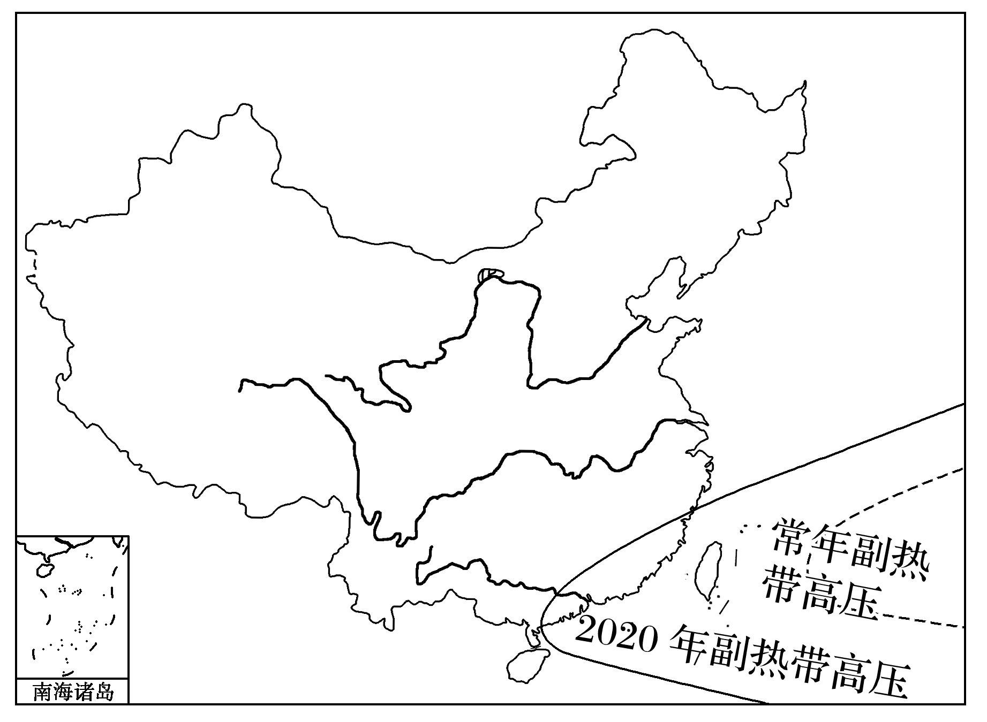

6．西北太平洋全年都有台风活动，一般发生频率最高月份是(　　)

A．6月 B．7月 C．8月 D．9月

7．导致我国7月出现“空台”的原因叙述正确的是(　　)

A．入夏以来副热带高压持续偏弱、偏东

B．入夏以来副热带高压持续偏强、偏南

C．西北太平洋海域水温异常偏高

D．中国内陆大部地区气温异常偏高

8．推测7月“空台”可能对我国带来的影响是(　　)

A．东北、华北地区旱情严峻

B．长江流域梅雨开始晚、强度小

C．黄河流域面临凌汛威胁

D．华南地区持续晴热、高温少雨

答案　6.C　7.B　8.D

解析　第6题，台风一般出现在夏秋季节，其形成与副热带高压的强弱、位置密切相关，多是副热带高压北移之后陆续形成台风，出现台风最多的月份是8月，选C。第7题，副热带高压持续偏强、偏南，使得台风生成源地——热带西太平洋地区对流活动受到极大抑制，使其缺少最关键的环境条件，挤压了台风形成空间，从而导致“空台”现象，B正确。第8题，本次“空台”是副热带高压偏强、位置偏南的结果，7月份正常情况下北方也是雨季未到来，出现旱情符合常年规律，不算异常。长江流域则会因为副热带高压偏强而入梅偏早、降水偏多，A、B错误；华南地区因持续受强高压控制而出现晴热、高温少雨的天气；黄河流域的凌汛与“空台”无关。故选D。

干热风是一种高温、低湿并伴有一定风力的农业灾害性天气，是我国华北地区小麦区的主要气象灾害之一，一般出现在小麦抽穗、扬花、灌浆时期。下图为“我国华北地区小麦干热风分布图”。据此完成9～10题。

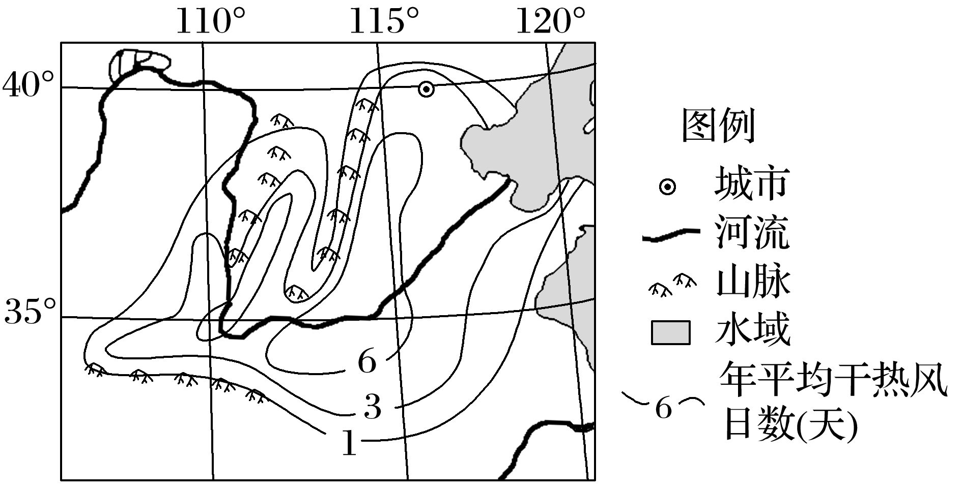

9．华北地区小麦干热风一般出现在(　　)

A．3、4月份 B．5、6月份

C．7、8月份 D．9、10月份

10．图示地区防御干热风灾害可采取的措施有(　　)

①营造农田防护林　②改进耕作和栽培技术　③适时提前收割　④实施人工增雨

A．①② B．①③ C．②④ D．③④

答案　9.B　10.A

解析　第9题，华北地区小麦为冬小麦，一般在夏季收获，且干热风一般出现在小麦抽穗、扬花、灌浆时期，故华北地区小麦干热风一般出现在5、6月份，B正确。3、4月份华北地区气温回升，蒸发旺盛，易出现春旱，但气温相对较低；7、8月份受雨带影响，空气湿度大；9、10月份小麦已收获或刚刚播种。故选B。第10题，营造农田防护林；选用抗干热风的小麦品种；适时合理灌溉，增加空气湿度；调整播种期，改进耕作和栽培技术可以有效防御干热风灾害，①②正确；适时提前收割不能改变干热风对小麦的影响，③错误；干热风灾害出现时，当地空气湿度小，不利于实施人工增雨，④错误。故选A。

(2022·江苏无锡市模拟)雨洪式河流是指由于暴雨引发流域型洪水的河流，洪水与雨季同期。图1为“不同流域形态示意图”，图2为“不同流域形态下洪水流量过程线示意图”。据此完成11～12题。

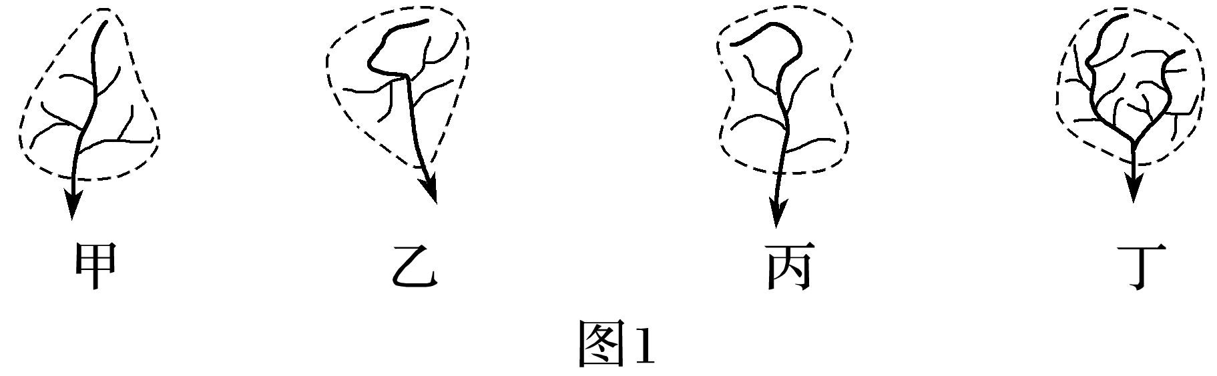

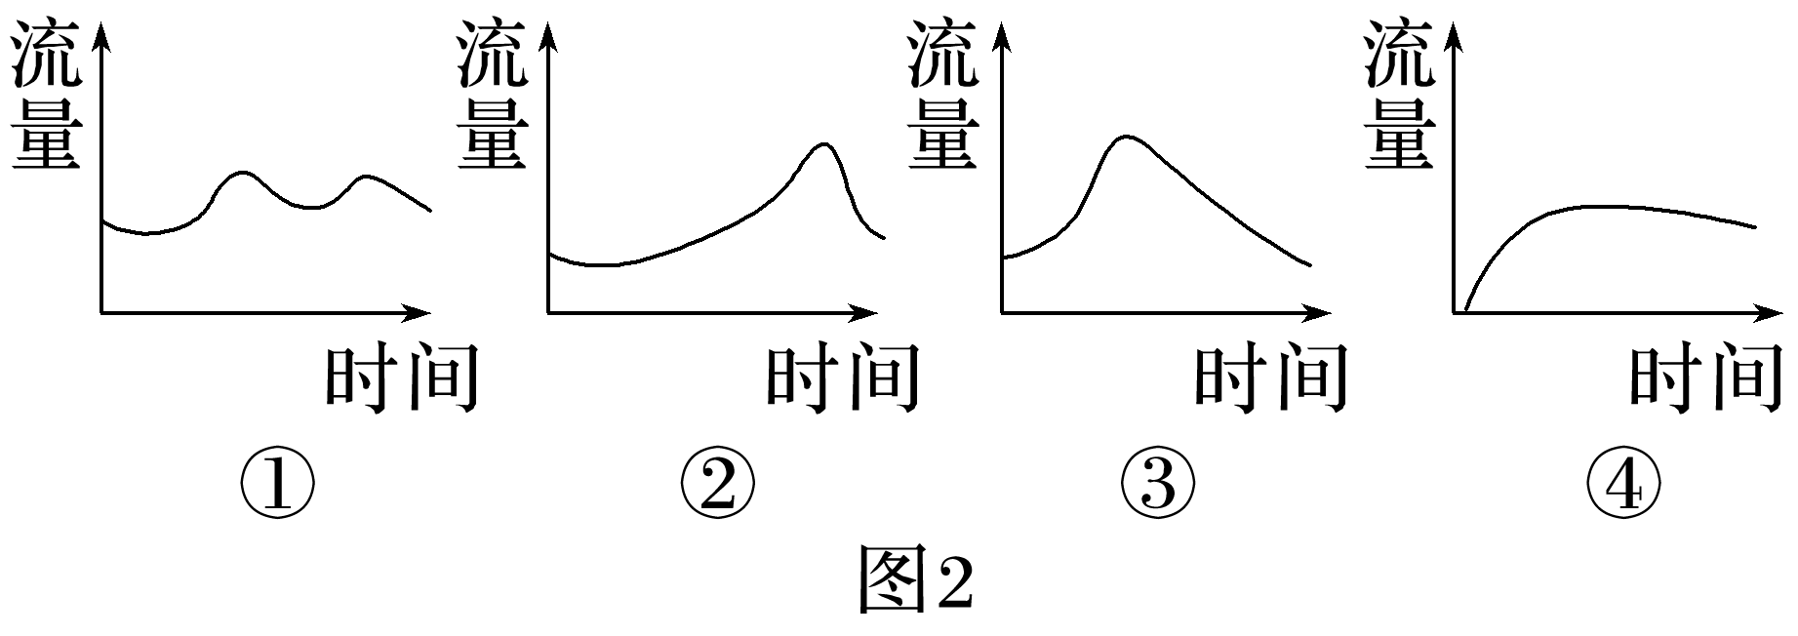

11．图中流域形态与洪水流量过程关系匹配正确的是(　　)

A．甲—① B．乙—②

C．丙—③ D．丁—④

12．下列有关河流洪水流量过程线的说法，正确的是(　　)

A．半干旱和干旱的地区，洪峰缓涨缓落持续时间较长

B．半湿润和湿润的地区，洪峰陡涨陡落持续时间较短

C．修建水库和植树造林对洪水流量过程线的影响相似

D．流域宽度越大且越接近圆形，洪水发生可能性越小

答案　11.B　12.C

解析　第11题，甲河上游流域面积小，支流少，下游流域面积大，支流多，洪水到达出口时间短，洪峰流量增长迅速，③符合。乙河与甲河相反，洪峰流量增长慢，②符合。丙河上游和下游流域面积大，中游小，上游和下游洪峰间隔到达出口，会有双峰出现，①符合。丁河河水平缓，④不符合。故选B。第12题，半干旱和干旱地区流域降水有限，洪峰缓涨缓落持续时间短，湿润区相反，A、B错误。修建水库和植树造林都有调节地表径流的作用，C正确。流域形状为圆形也会发生洪灾且发生洪灾的可能性并不小，D错误。

贵州省气象局 2020年3月24日发布，全省大部分地区遭遇多雷电天气，全省大部分地区雷雨中伴有大风、冰雹、短时强降水等强对流天气。下图为“冰雹形成原理图”。读图完成13～14题。

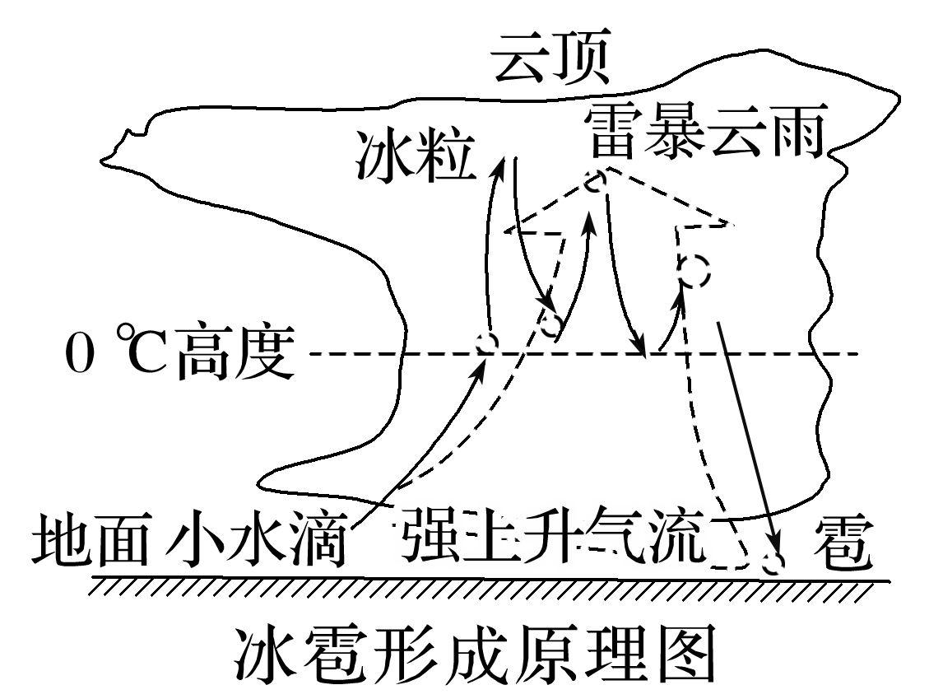

13．据图分析，下列关于冰雹形成的基本条件的叙述，不正确的是(　　)

A．云层中要有充足的水汽

B．大气的温度要低于0 ℃

C．强烈的上升气流

D．稳定的大气环境

14．据图并结合所学知识推断可能造成冰雹灾害的天气系统有(　　)

①冷锋　②准静止锋　③气旋　④反气旋

A．①② B．③④ C．①③ D．②④

答案　13.D　14.C

解析　第13题，云层中要有充足的水汽才能发生强烈的凝结现象，从而形成冰雹，A不符合题意；大气的温度要低于0 ℃，云中雨滴才能凝结成冰粒，从而逐渐形成冰雹，B不符合题意；强烈的上升气流才会发生强烈的凝结现象，从而形成冰雹，C不符合题意；稳定的大气环境不可能出现强烈的上升气流，云中冰粒不可能逐渐增大形成冰雹，D符合题意。第14题，图中显示，冰雹形成需要强烈的上升气流。冷锋一般移动速度快，锋前的暖气团有可能出现强烈上升运动，形成冰雹天气，①正确；准静止锋是冷暖气团势力相当，两者势力不强，因此很难产生强烈的上升气流，形成冰雹天气的可能性不大，②错误；气旋中气流辐合上升，当地气旋势力够强时，会形成强烈的上升气流，有可能形成冰雹天气，③正确；反气旋中气流辐散下沉，不可能形成冰雹天气，④错误。故选C。

15．(2022·山东烟台市模拟)阅读图文材料，完成下列要求。(18分)

2021年2月，受极地寒流影响，美国得克萨斯州部分地区夜间开始遭遇降雪、冰凌、冻雨等天气，造成路面结冰、道路被封以及大面积停电，气温最低降到－20 ℃。天然气、煤炭发电机组因介质水结冰，风电机组因风力过大，大部分停运。此外，当地电网相对独立，并没有同美国其他地区相连接，且输配电线路老化，目前，电力供应恢复困难，电价飙升。下图分别为得克萨斯州位置示意图及电力生产能源结构比例图。

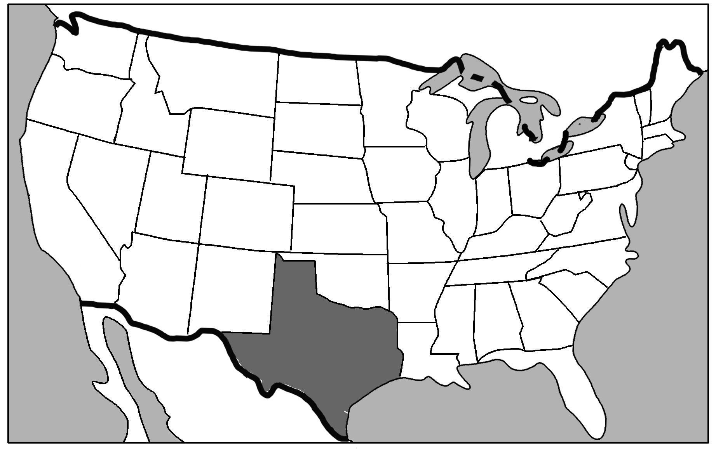

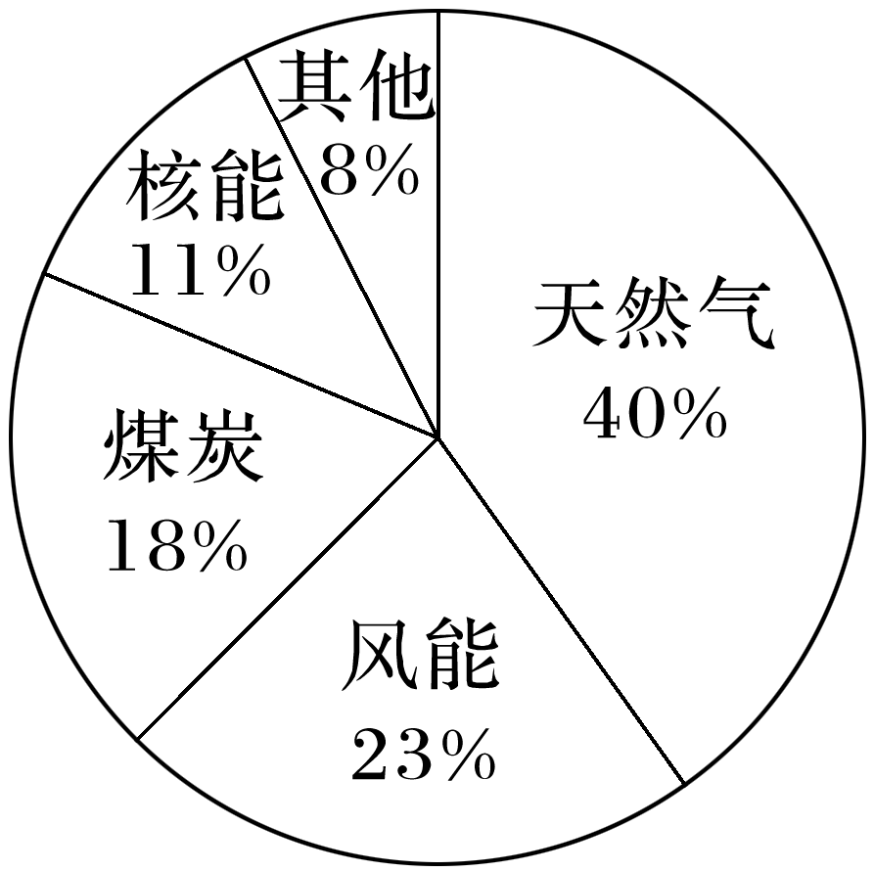

(1)试从自然地理的角度，分析美国得克萨斯州本次雨雪灾害天气产生的原因。(6分)

(2)指出本次低温和雨雪天气造成当地大面积停电的原因。(6分)

(3)鉴于此次美国得克萨斯州大规模停电，试为其电力系统提出合理化建议。(6分)

答案　(1)极地寒流强度大，温度低；中央大平原，地形平坦开阔，冷空气南下畅通无阻；南下寒流与来自墨西哥湾的暖湿气团相遇，形成雨雪天气。

(2)天然气、风力等发电受影响，电力的生产减少；输电线路老化、凝冻，电力输送中断；低温天气，居民用电需求猛增，负荷较大，供给不足。

(3)对外连接其他电力网络；更新升级抗冻线路、抗冻发电机组；制定预案，对电力设备进行除冰抗冻作业；建设大规模储能装置。